Co ma wspólnego gra i batonik?
Fenomen gier hyper casual

Czym jest hyper casual?
Najprościej mówiąc, jest to gra zbudowana wokół głównej mechaniki. Oznacza to, że nie ma tutaj scenariusza, cutscenek czy rozwoju postaci. Od razu po włączeniu aplikacji, przechodzimy do rozgrywki.
Hyper casuale charakteryzują się też bardzo niskim progiem wejścia - gra musi w jasny sposób komunikować cel i sposób jego osiągnięcia, a gracz powinien móc załapać mechanikę nawet na podstawie obejrzenia kilku sekund rozgrywki, np. przedstawionej w reklamie produktu (więcej o tym później).

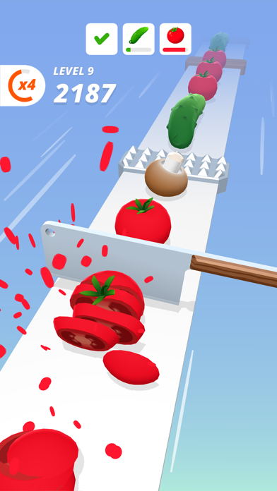
Rys.1 Perfect Slices, SayGames, źródło: App Store

Hypery powinny trafiać do jak najszerszego grona odbiorców, nawet osób na codzień nie grających - zarówno osób młodych, jak i starszych; zarówno do kobiet, jak i do mężczyzn. Gra powinna zatem być osadzona w dość uniwersalnym stylu i podejmować lekką tematykę. Unika się motywów przemawiających tylko do części grup odbiorców, tj. fantasy, sci-fi, horror czy retro.
Ze względu na szeroką grupę odbiorców gra powinna odpowiadać zarówno graczom preferującym wolniejsze tempo rozgrywki (więc głównie ludziom starszym), jak i tym którzy lubią grać szybko (szczególnie młodsi gracze). Dobrze, jeżeli rozgrywkę można chwilowo przerwać, nie wykorzystując do tego aktywnej pauzy - gracz nie zostanie ukarany gdy na chwilę oderwie wzrok od ekranu. Dobrym przykładem takiego podejścia jest jeden z największych hyperowych hitów Helix Jump.

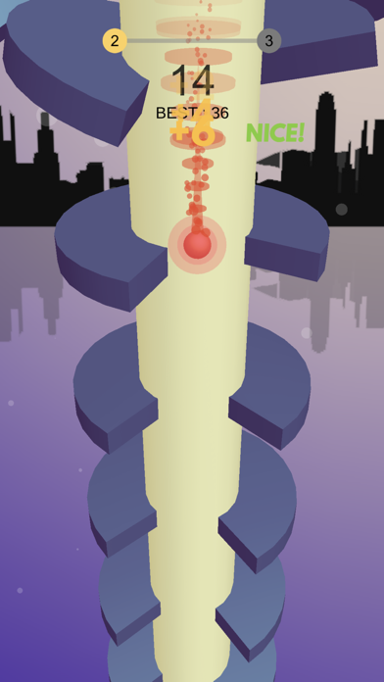
Rys.2 Helix Jump, Voodoo, źródło: App Store

W znacznej większości gier hyper casualowych nie występują żadne postaci - gra skupiona jest wyłącznie na czynności, np. na obieraniu owoców czy prasowaniu ubrań. Gdy jednak wprowadzenie postaci staje się konieczne, najczęściej stosowane są proste modele jednokolorowych ludzików, bez żadnych cech wyróżniających.

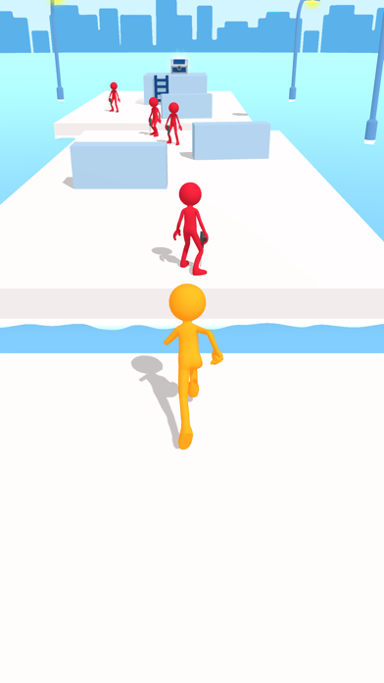
Rys.3 Mister Punch, Voodoo, źródło: App Store
Główna mechanika gry musi być oparta o proste sterowanie, które nie wymaga precyzji oraz toleruje pewne niedociągnięcia gracza. Najlepiej, gdy użytkownik nie musi dotykać lub przytrzymywać ekranu w konkretnym miejscu, ale za to we właściwym czasie (tzw. timing). Związane jest to z faktem, że w hypery grywa się zwykle w tak zwanym międzyczasie: w trakcie jazdy komunikacją miejską, na przerwach szkolnych, na nudnych spotkaniach itp. Nie oznacza to oczywiście, że twórcy ograniczeni są do mechanik opartych o timing. Pojawia się coraz więcej produkcji implementujących np. proste sterowanie pojazdem/postacią przez slide, swipe czy pozwalające graczowi na rysowanie prostych kształtów.

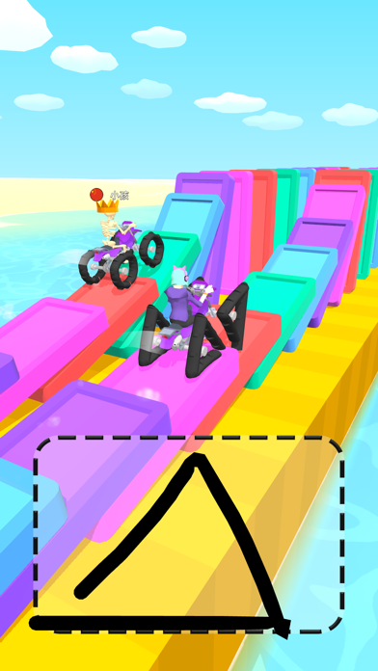
Rys.4 Scribble Rider, Voodoo, źródło: App Store

Gra powinna umożliwiać sterowanie jedną ręką, stąd obecnie wszystkie hyper casuale produkowane są w orientacji pionowej.
Gatunek hyper casual jest bardzo szeroki, ale podstawową cechą wspólną jest podejście do projektowania lekkich gier skupionych wokół prostych mechanik. Spośród pojawiających się na rynku tytułów można wyróżnić popularne kategorie tj.:

- zręcznościowe/arcade np. Hoop Stars, Helix Jump
- runnery np. Cube Surfer!, Rolly Legs
- logiczne/puzzle np. Tangle Master 3D, Press to Push
- symulacyjne/ASMR np. Woodturning 3D, Icing on Cake
- .io (fake multiplayer): paper.io 2, hole.io
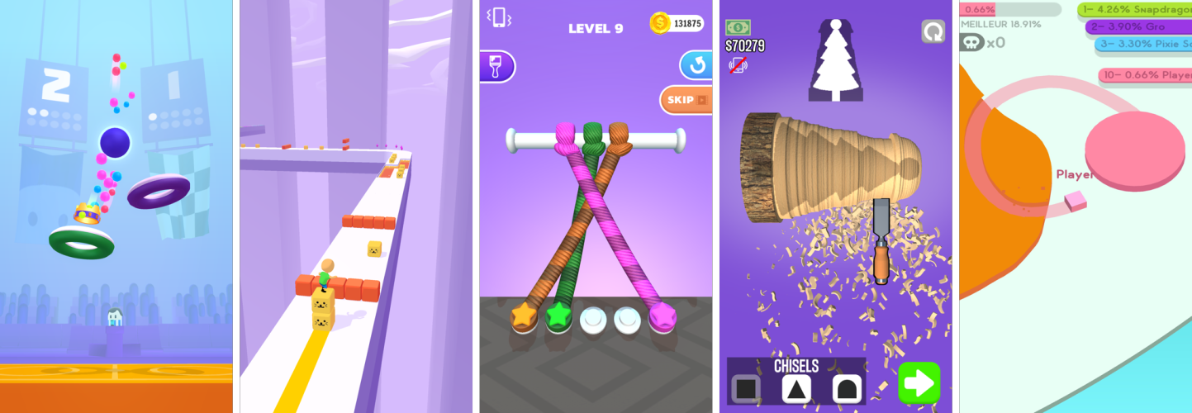
Rys.5 kolejno: Hoop Stars, Say Games; Cube Surfer!, Voodoo, Tangle Master 3D, Rollic Games; Woodturning 3D, Voodoo; paper.io 2, Voodoo źródło: App Store
Na rynku pojawia się jednak wciąż wiele tytułów, które trudno przypisać do którejś z powyższych kategorii (lub tylko do jednej).

Historia
Korzeni gier hyper casualowych można szukać w grach arcade, popularnych szczególnie w latach 70. i 80.. Jako cechy wspólne należy wskazać prostotę w sterowaniu i warstwie graficznej, która wówczas wynikała głównie z ograniczeń technicznych.
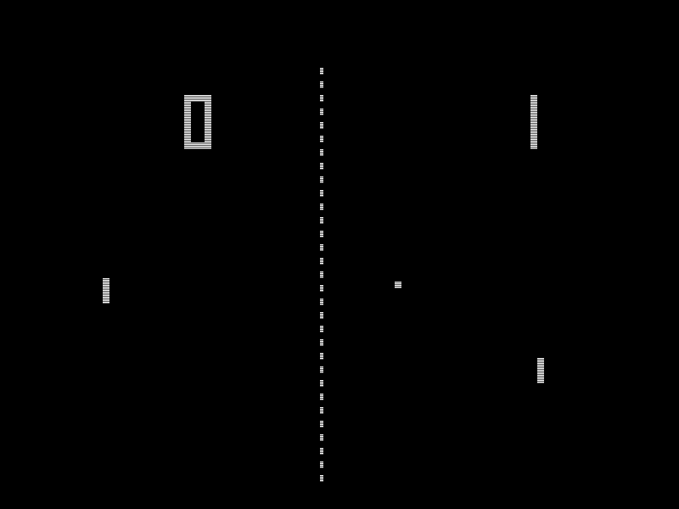
Rys. 6 Pong, Atari, źródło: wikipedia.org

Za początek rozwoju gatunku hyper casual uznaje się wydanie gry Flappy Bird (2013 r.), która zapoczątkowała falę gier określanych jako ketchapp (określenie pochodzi od nazwy firmy, która wówczas zdominowała rynek tego typu gier) t.j.: Circle, Stack, Don't Touch The Spikes. Gry te za cel obrały młodego odbiorcę, najczęściej stawiając na rozgrywkę w trybie endless (brak poziomów), w której gracz miał za zadanie zdobycie jak najwyższego wyniku. Gry te prezentowane były w rzucie 2D a ich dewiza brzmiała: Easy to play, hard to master. Pomimo bardzo prostych zasad i sterowania gry te stanowiły spore wyzwanie, niekiedy prowadząc nawet do frustracji graczy.
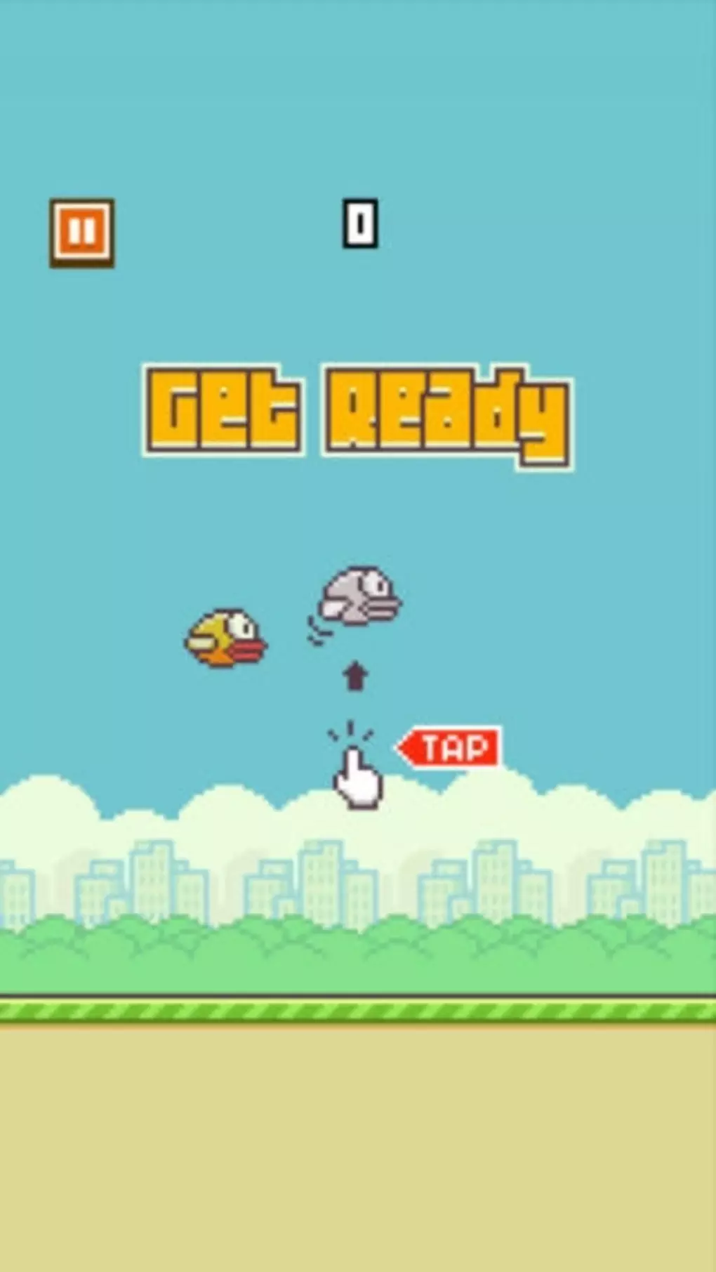
Rys. 7 Flappy Bird, dotGears, źródło: flappy-bird.softonic.pl
Hyper casuale w obecnie znanej formie zaczęły pojawiać się w 2017 roku. Wydawcy przekonali się wówczas, że dużo łatwiej jest zachęcić do gier, które są przyjemne w rozgrywce, nie powodują frustracji i wybaczają popełniane przez graczy błędy, a jednocześnie są bardzo proste i szybko zapewniają emocjonującą rozgrywkę. Poskutkowało to podzieleniem rozgrywki na poziomy i zaadaptowaniem krzywej trudności znanej z gier logicznych. Dostosowano tym samym gry do ciągle poszerzającej się grupy odbiorców. Ponadto pozwoliło to na lepszą monetyzację tytułów, wprowadzając reklamy jako naturalne przerwy między kolejnymi poziomami. Technologia poszła do przodu, moc obliczeniowa smartfonów wzrosła, a dzięki temu twórcy mogli implementować coraz śmielsze pomysły, wykorzystując grafikę 3D.

Fenomen
Gry z gatunku hyper casual to produkcje, które posiadają największy stosunek potencjalnych zysków do włożonej pracy, gdyż można je wykonać stosunkowo niewielkim kosztem i w krótkim czasie. Prototyp, na podstawie którego można ocenić jakość konceptu, jest w stanie w krótkim czasie zaimplementować nawet mniej doświadczony deweloper. Nie trzeba rzucać wszystkiego na jedną kartę i poświęcać kilku lat życia jednemu projektowi, aby sprawdzić czy projekt okaże się sukcesem. Ryzyko biznesowe jest niewielkie a potencjalne zyski bardzo duże. Najpopularniejsze hyperowe tytuły podbijają listy popularności osiągając setki milionów pobrań, a dzięki agresywnej monetyzacji reklamami przynoszą potężne zyski dla wydawców. Wystarczy, że jeden z pomysłów okaże się hitem. Nie jest to jednak łatwe, gdyż konkurencja na rynku jest bardzo duża, a najwięksi wydawcy testują dziesiątki tytułów tygodniowo - kluczem do sukcesu są oryginalne pomysły. Cały rynek gier hyper casualowych nieustannie ewoluuje, pojawiają się nowe style i mechaniki.

Miłość od pierwszego spojrzenia
Codziennie na sklepy z aplikacjami tj. App Store czy Play Store trafiają setki darmowych gier mobilnych. Samo opublikowanie nie zapewni jednak wielu graczy i konieczne staje się pozyskiwanie użytkowników. Najczęściej robi się to za pomocą reklam - zwykle krótkich filmów, które potem pojawiają się na Facebooku, Instagramie i innych mediach społecznościowych. Od tego, jak wiele osób kliknie w reklamę, zależeć będzie koszt pozyskania jednego gracza. Pokrótce dlatego od możliwości dobrego zareklamowania hyper casuala zależy jego sukces.
Ważnym jest, aby podczas projektowania hypera postrzegać koncept nie tylko z perspektywy osoby grającej, ale również oglądającej reklamę. Celem jest przykucie uwagi użytkownika i sprawienie, żeby zainteresowany kliknął w reklamę, chcąc samemu przetestować grę.
Skupienie wzroku użytkownika w momencie kiedy przegląda swój news feed w mediach społecznościowych stanowi niemałe wyzwanie. O sukcesie decydują pierwsze sekundy filmiku - jeżeli nie zainteresują użytkownika, przescrolluje dalej. W filmach reklamowych hyperów prezentowane są fragmenty rozgrywki bez zbędnych elementów, czy efektów, które nie występują w grze. Dlatego tak ważnym jest, aby mechanika i cel były przedstawione w sposób prosty i zrozumiały. Gracz widząc pierwsze sekundy filmu musi rozumieć, co jest przedmiotem i celem rozgrywki.
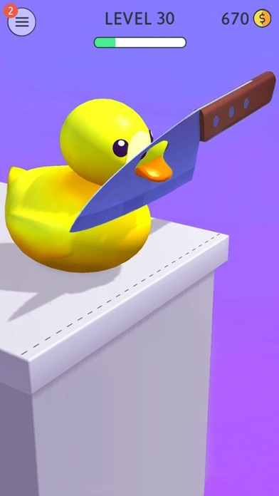
Rys. 8 ASMR Slicing, Crazy Labs, źródło: App Store

Ważny jest też odpowiedni dobór kolorów, dzięki którym możemy podkreślić najważniejsze obiekty i postacie. Pierwszy plan powinien być wyraźnie wydzielony od tła. Warto zastosować do tego odpowiednie kodowanie kolorów dla przekazania istotnych informacji np. zielony = cel, czerwony = zagrożenie. Nie używa się ciemnej kolorystyki, lecz stosuje jaskrawe, kontrastowe barwy. Modele obiektów powinny być możliwie proste i czytelne.

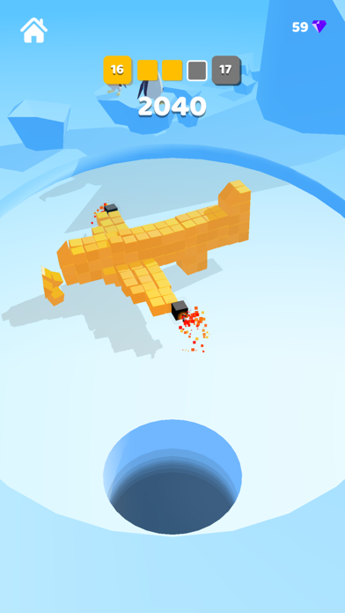
Rys. 9 Blocksbuster!, Voodoo, źródło: App Store
W całym tym upraszczaniu należy pamiętać, że przedstawiony obraz powinien być satysfakcjonujący - to klucz do skupienia uwagi i pogłębienia zainteresowania gracza. Twórcy hyper casuali często czerpią inspirację z satysfakcjonujących filmów, krążących viralowo w Internecie (tzw. satisfying videos).

Podsumowanie
Można spotkać się z określeniem, że dobry hyper casual powinien być jak słodki batonik:
- możesz po niego sięgnąć niemal w każdej chwili i w każdym miejscu, nie potrzebuje specjalnego przygotowywania czy naczyń;
- każdy jego kęs dostarcza dużo smaku i satysfakcji;
- jego smak jest dobrany tak, aby trafiał do jak największej grupy klientów;
- możesz zjeść ich kilka w ciągu dnia :)
Rys. 7 batonik

tl;dr
Hyper casual:
- Zbudowany wokół głównej mechaniki
- Niski próg wejścia:
  - w jasny sposób komunikuje cel i sposób jego osiągnięcia.
- Trafia do jak najszerszego grona odbiorców:
  - lekka tematyka;
  - pozwala grać zarówno szybko, jak i wolno.
- Oparty o proste sterowanie:
  - nie wymaga precyzji;
  - umożliwia sterowanie jedną ręką;
  - telefon w orientacji pionowej.
- Przykuwa uwagę:
  - odpowiedni dobór kolorów;
  - satysfakcjonujący;
  - zrozumiały.
Timeline:
1970+: Swoje korzenie mają w grach arcade
2013+: Zapoczątkowane przez Flappy Birda i Ketchappy
  - Target: młody odbiorca;
  - Easy to play, hard to master;
  - Endless mode (brak poziomów);
  - 2D.
2017+: W znanej obecnie formie:
  - szeroka grupa odbiorców : kobiety, non-gamers;
  - adaptacja krzywej trudności znana z gier logicznych;
  - rozgrywka podzielona na poziomy;
  - 3D.

